**Manual del programador**

**MAL V1.0**

**Última revisión 22 de Marzo del 2017**

# 

**Ambiente de trabajo** **2**

Lenguaje 2

Base de datos 2

Frameworks 2

Control de código 2

Configuraciones necesarias para trabajar con la aplicación 2

Configuraciones necesarias para desplegar (deploy) la aplicación 6

**Aplicación** **11**

Diagrama de la base de datos 11

Diagrama de clases (anexo en la raíz de la carpeta) 12

Diagrama de secuencias de las opciones generadas por el equipo 13

Modificar 13

Listar 14

Eliminar 14

Código Documentado 15

# 

# 

# Ambiente de trabajo

## Lenguaje

* Java
* JavaScript
* JSP

## Base de datos

* MySql Server (user:’root’;pass:’root’)

## Frameworks

* Struts 2
* Hibernate 4.3.1

## Control de código

* GitHub ‘https://github.com/andres002/MantenimientoSistemas.git’

## Configuraciones necesarias para trabajar con la aplicación

* Servidor apache-tomcat (proyecto actualmente trabajando con la versión 8.5)
  + Acceder a apache-tomcat-9.0.0.M15\conf\tomcat-users.xml
  + Agregar los roles
  + <role rolename="manager-gui"/>
  + <role rolename="manager-script"/>
  + Agregar al menos un usuario con los roles anteriores:
  + <user username="root" password="root" roles="manager-gui,manager-script"/>
  + Este usuario servirá para acceder al servidor de Tomcat más adelante
* Indicar dirección de servidores y accesos en *‘build.xml’ line 121*

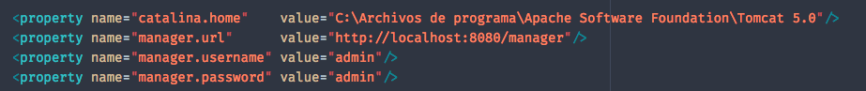

Integración con Netbeans

1. Creamos un nuevo proyecto de Netbeans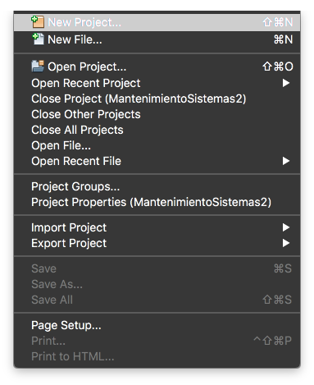
2. Seleccionamos un proyecto tipo Java Web con recursos existentes.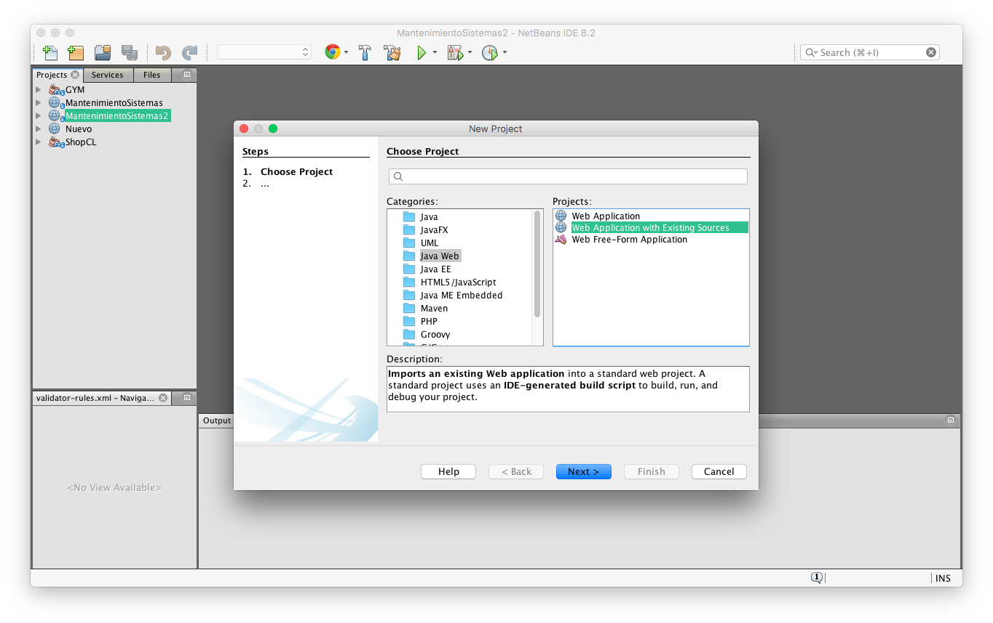

En seguida nos saldrá una ventana en la cual tendremos que indicar la ubicación del proyecto por lo que en la opción ‘Buscar’ buscamos la carpeta actual contenedora del proyecto (cuida que el proyecto no contenga una construcción previa ‘build’, en caso contrario deberás eliminarlo), y clickeamos en Siguiente.

1. 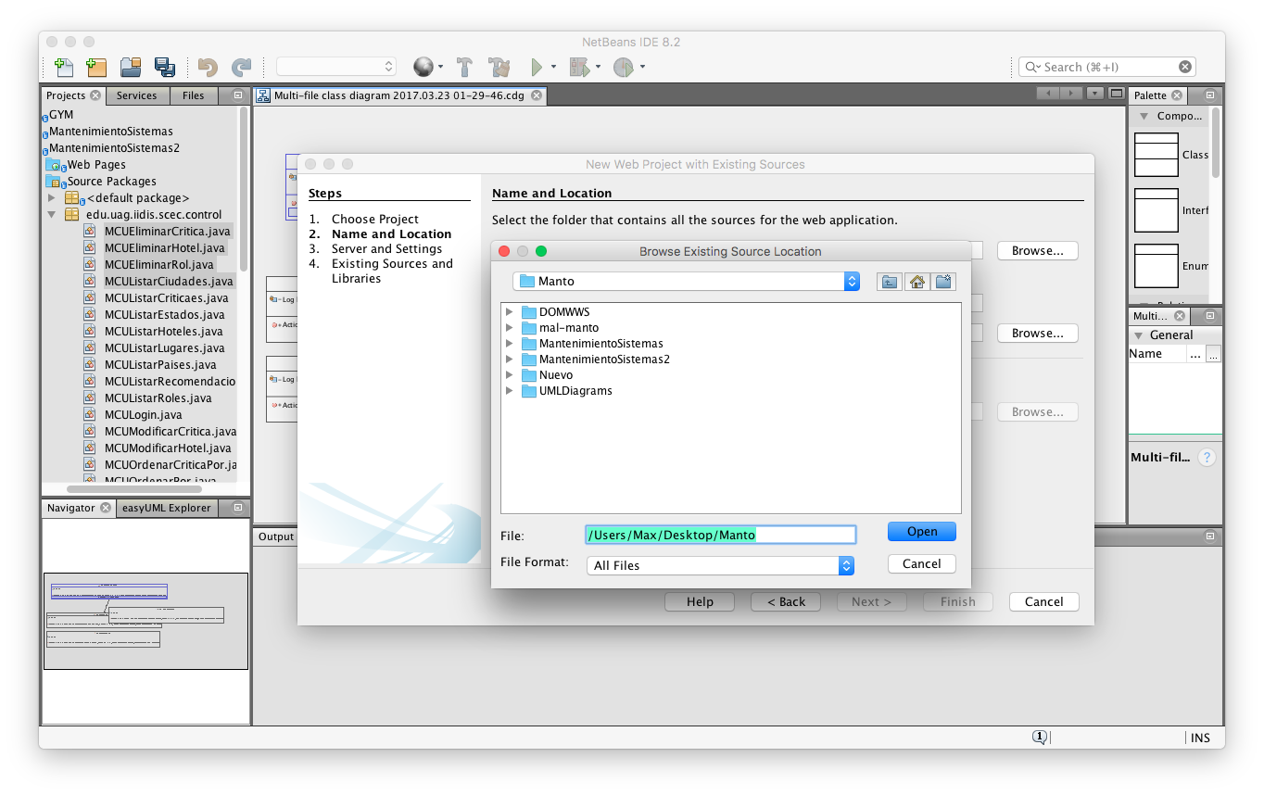
2. En la siguiente ventana configuraremos los servidores, el proyecto trabaja actualmente sobre Tomcat 8.5 y clickeamos siguiente.
3. Una vez seleccionado el servidor tendremos todas las configuraciones listas, en la ventana siguiente nos muestran las ubicaciones de las carpetas del proyecto necesarias (WEB-INF, LIB) las cuales debemos corroborar que se encuentren bien ubicadas y bastará con clickear en Finalizar.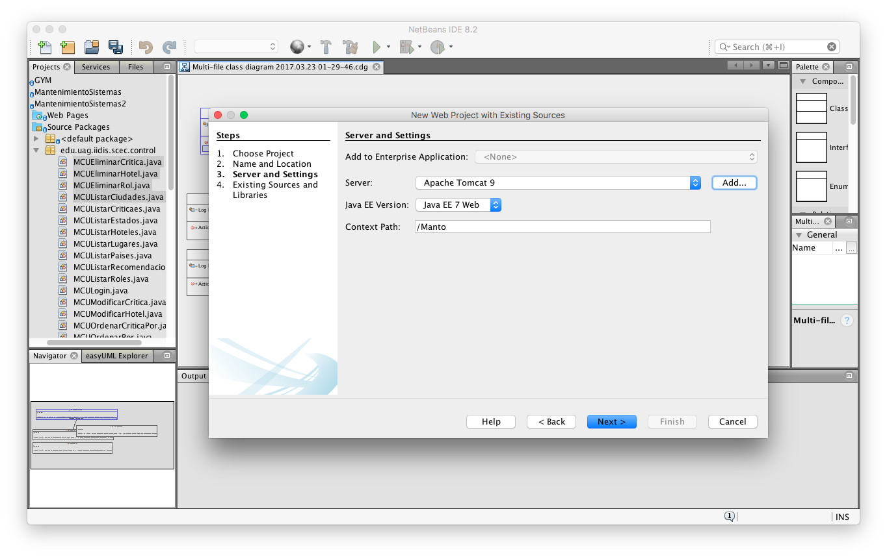

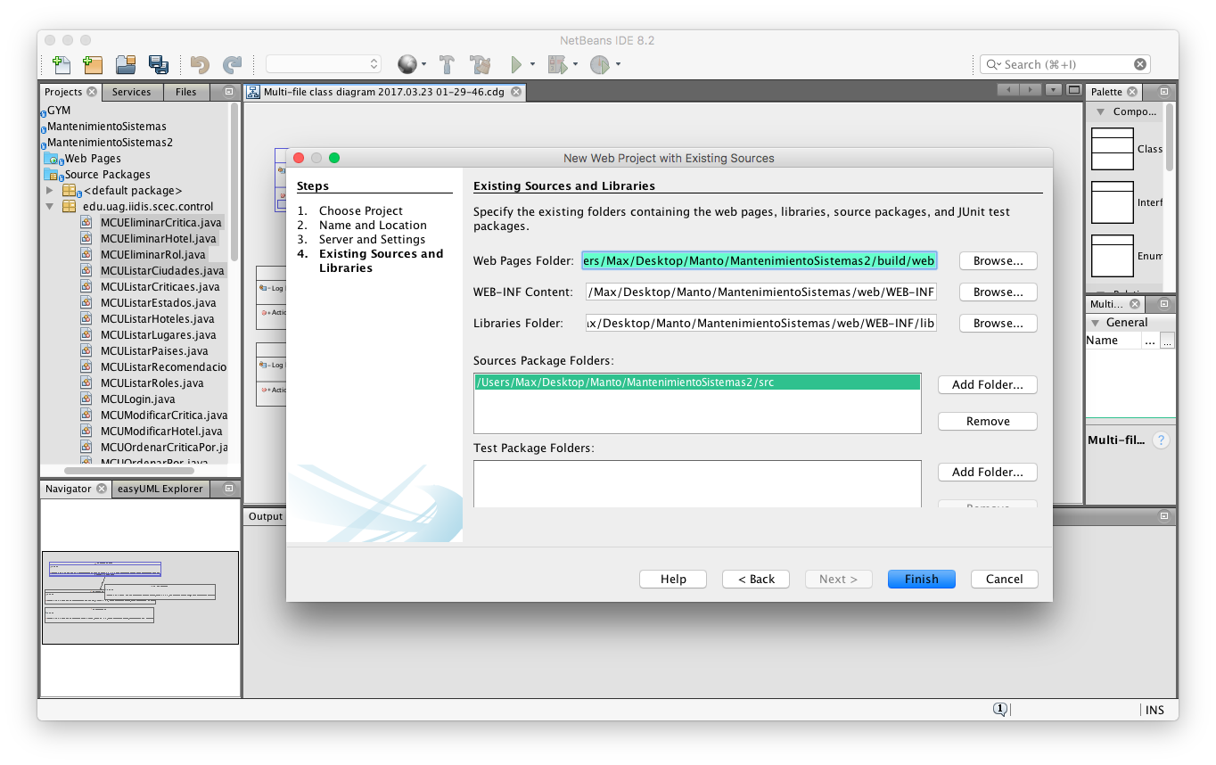

1. El proyecto fue creado y puede ser visualizado en la sección de Proyectos del lado Izquierdo, la última configuración es determinar el uso de Struts 2, esto se hace en el apartado de propiedades del proyecto… Click derecho sobre el proyecto

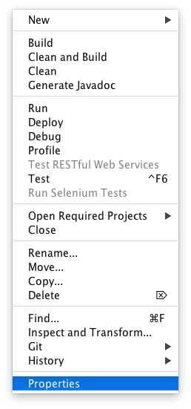

Y en seguida vamos a la sección de Frameworks

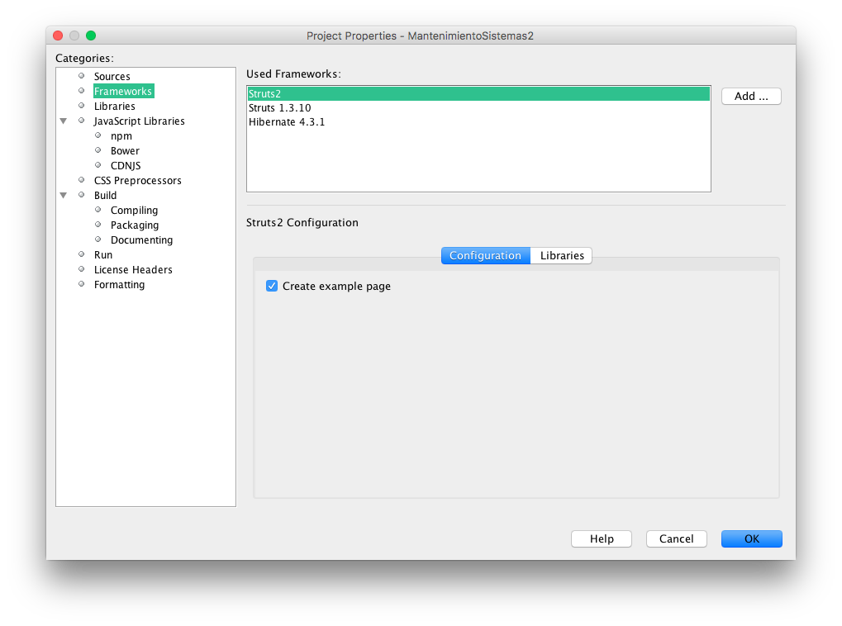

Nota : El framework de Struts 2 tiene que ser instalado manualmente, los archivos de instalación del plugin se encuentran en la página oficial de netbeans.

Agregamos el framework a utilizar en Agregar y listo.

7. Felicidades, el proyecto ahora corre con Netbeans

## Configuraciones necesarias para desplegar (deploy) la aplicación

Manualmente

Una vez generado la dist del proyecto tendremos que colocar el archivo *’.war’* dentro de las aplicaciones de apache-tomcat. Los pasos son los siguientes:

1. Inicializar Tomcat
   1. Para esto es necesario ejecutar el archivo startup dentro del bin de la carpeta de Tomcat, existen diversos GUI que facilitan esto.
   2. En Windows simplemente es necesario dar doble clic sobre startup.bin, en MacOs o Linux se debe ejecutar desde terminal el comando *startup.sh*.

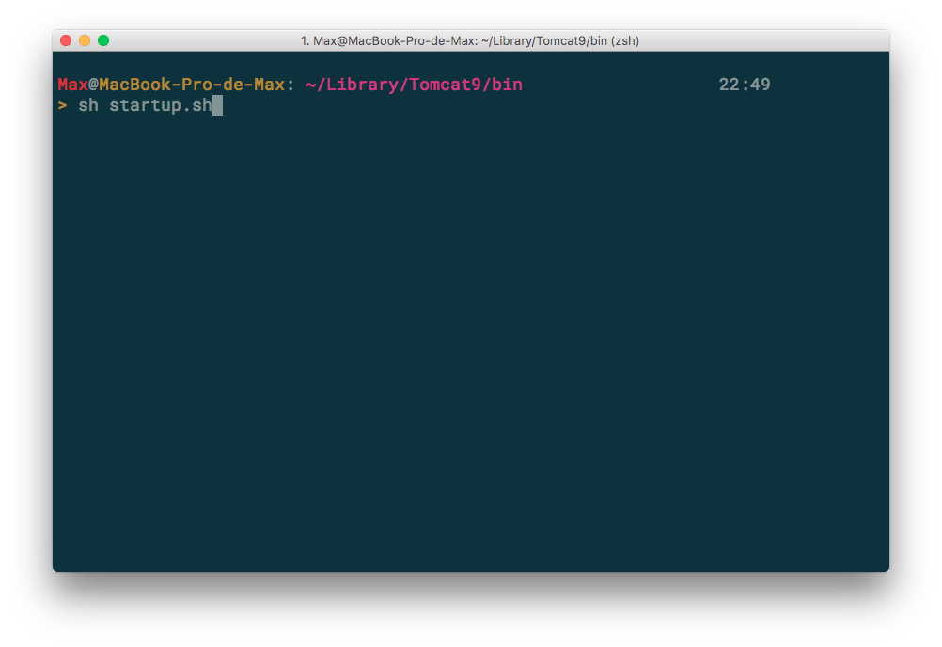

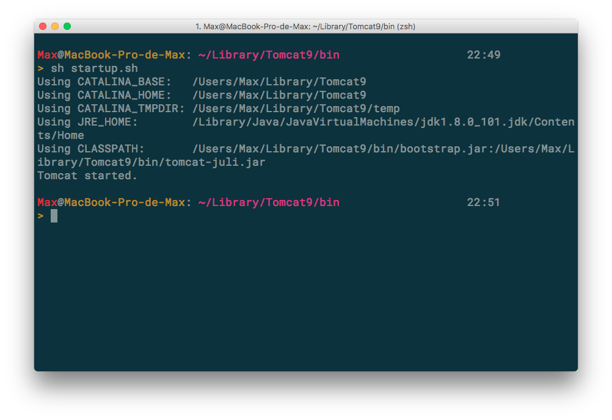

1. Abrir un navegador (testeado en Chrome) y acceder al dashboard de Tomcat, Tomcat se encuentra alojada de manera predeterminada en el puerto 8080, se accede ingresando el siguiente url <http://localhost:8080> (en el caso de la imagen se encuentra ejecutandose en el puerto 8001).

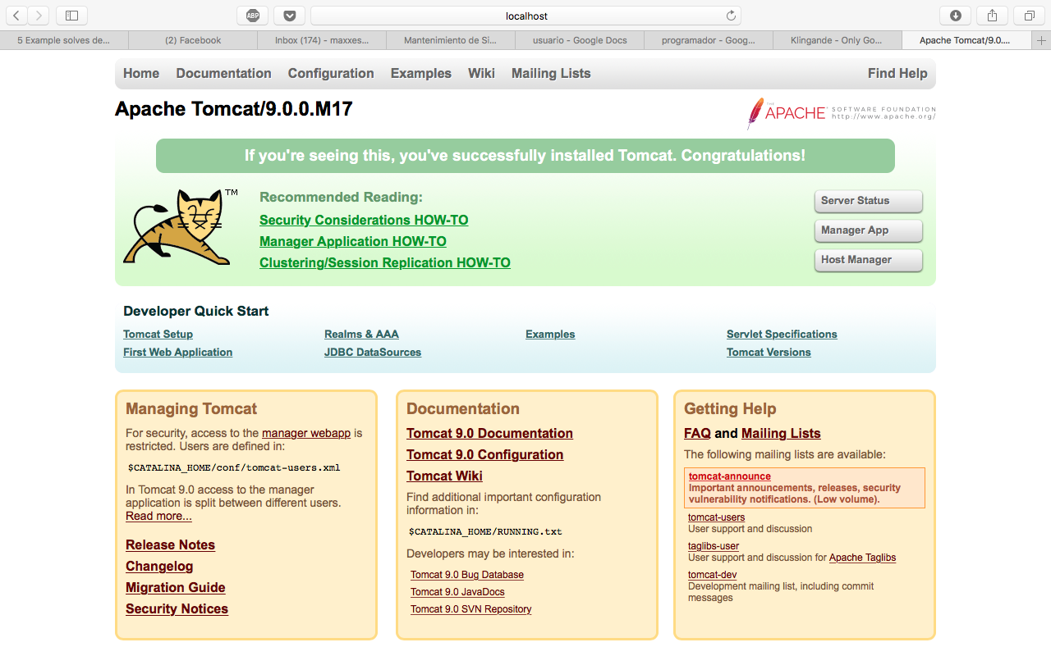

1. Clickeamos en Manager App, si es la primera ocasión en entrar a la opción nos pedirá licencia.

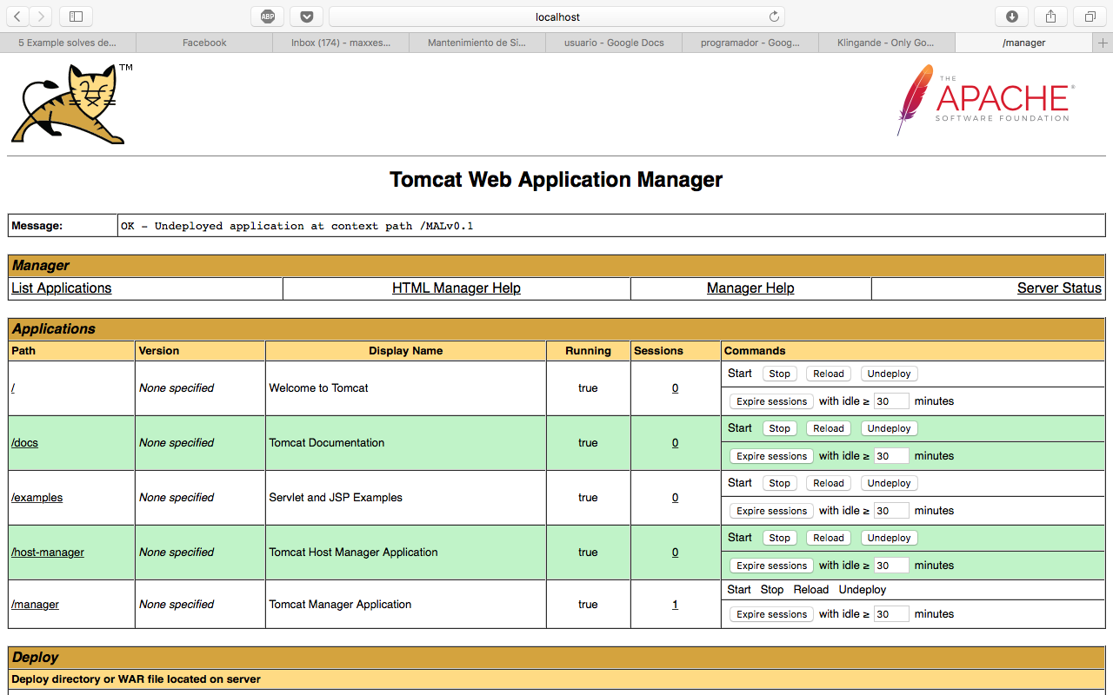

4. Nos dirigimos a las sección de war deploy dos secciones abajo.

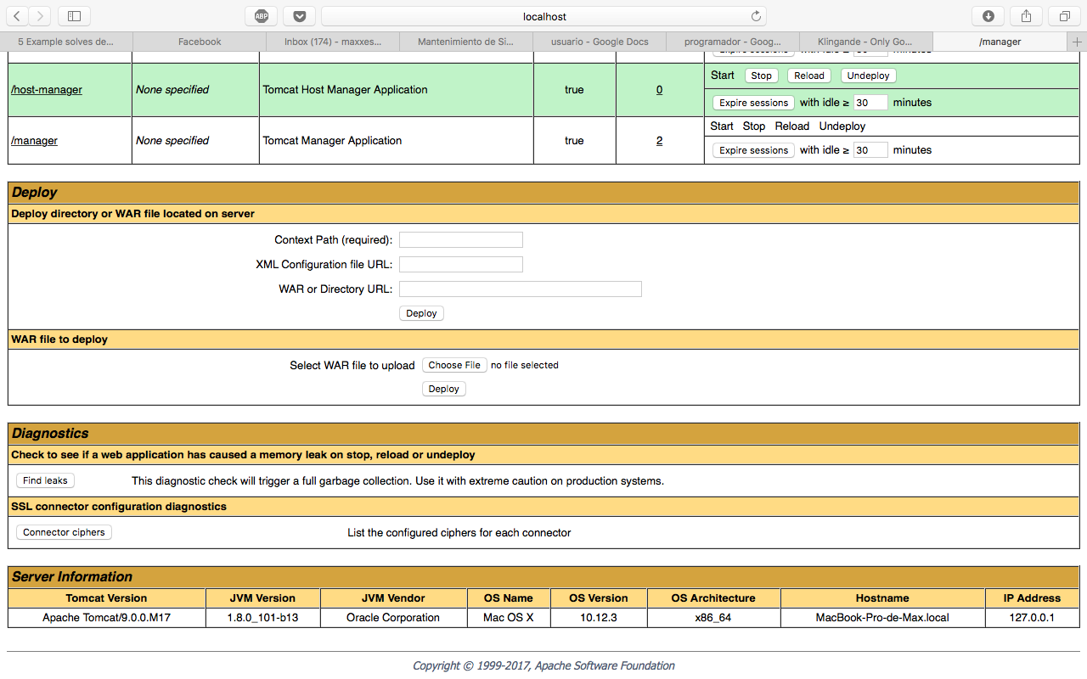

5. Clickeamos en choose file en el apartado de WAR file to deploy y elegimos el archivo WAR creado por la aplicación

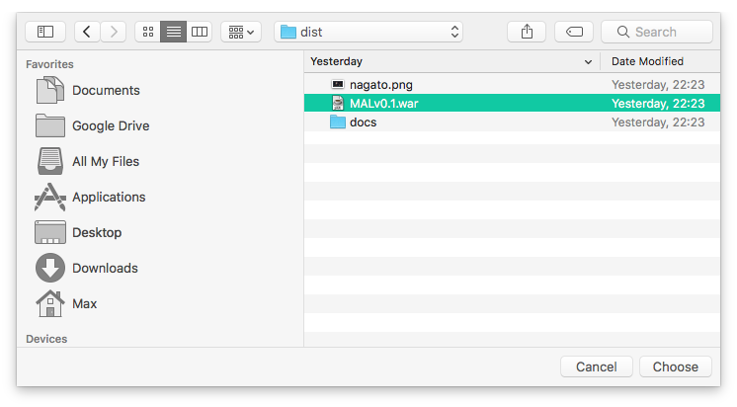

6. Finalmente damos click en deploy

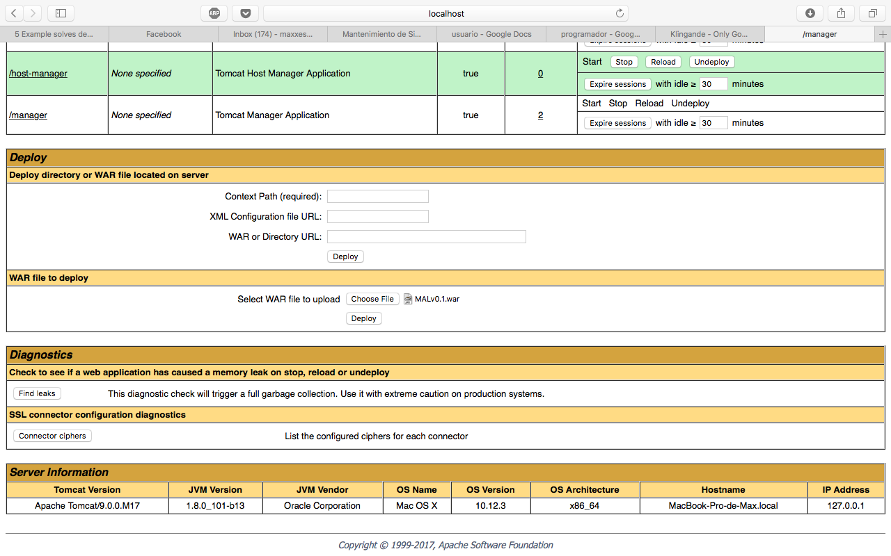

7. La aplicación está ahora funcionando y es accesible a ella clickeando el proyecto o ingresando el URL hhtp://localhost:*puerto/’nombre_deploy_aplicacion’.*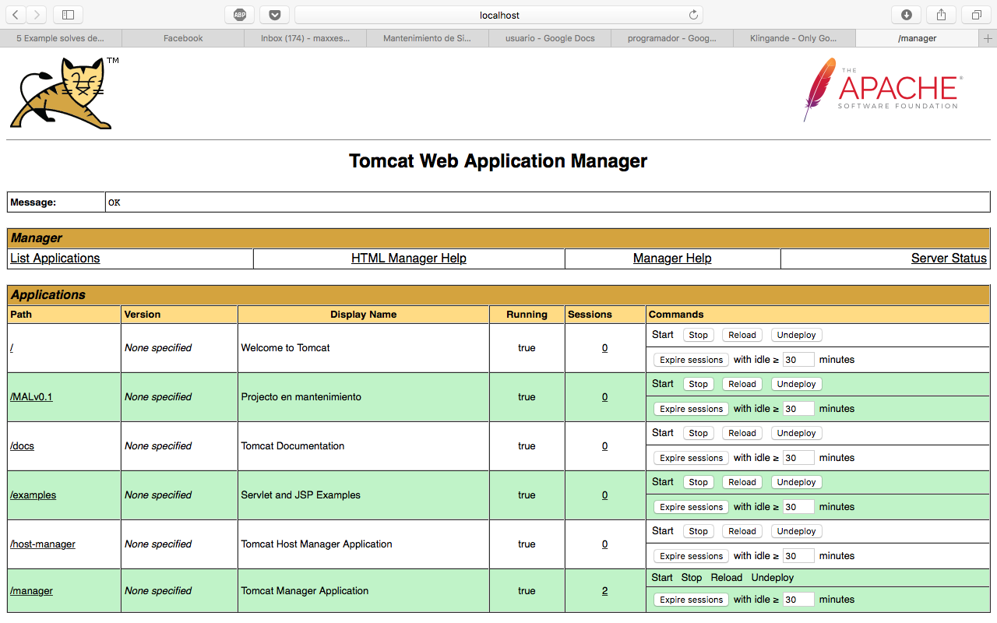

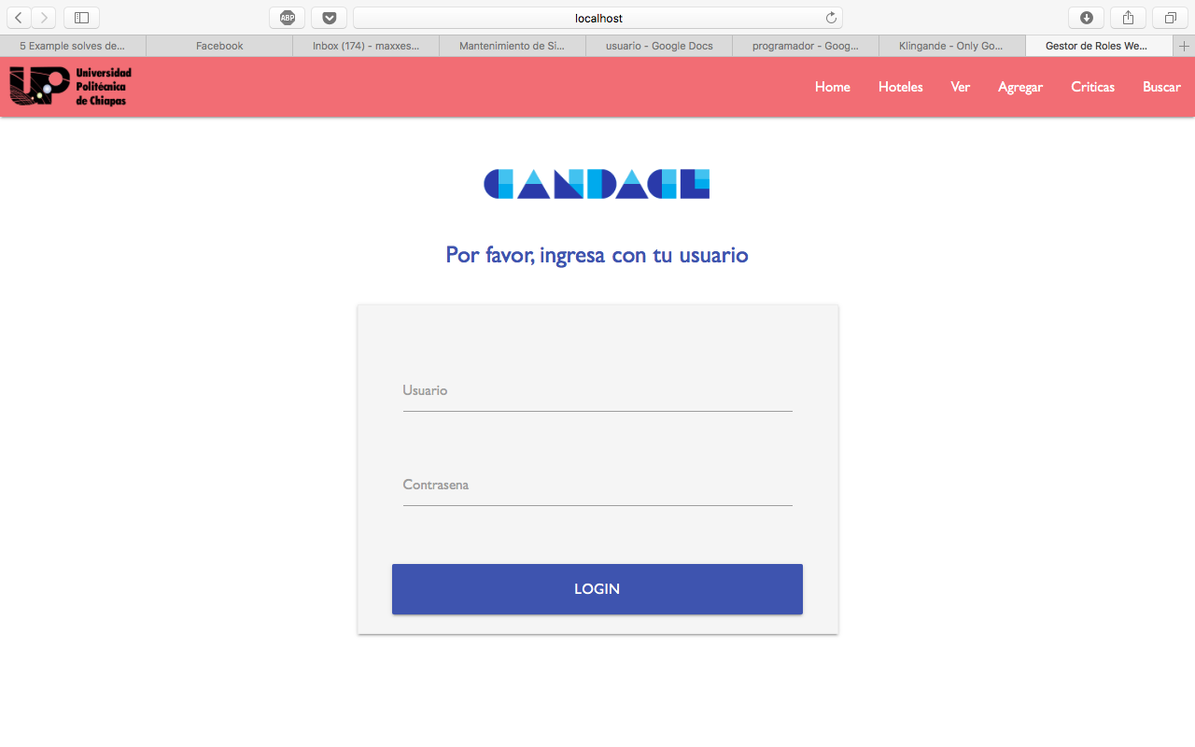

Integración con Netbeans

La principal ventaja además de editar el código con Netbeans, es que el IDE nos facilita el deploy realizando una actualización inmediata en cuanto exista movimiento al código fuente del proyecto, para esto es necesario contar con el plugin conector de Chrome con Netbeans para darle permisos de Debug y poder hacer el refresh en cuanto el editor lo necesite.

Los pasos a seguir para configurar por única vez el servidor y arrancarlo con Netbeans son:

1. Limpiar y construir el proyecto
2. Correr el proyecto, en seguida Chrome abrirá una nueva ventana mostrándonos la ruta del proyecto dentro del servidor apache

Podemos corroborar el correcto funcionamiento modificando alguna etiqueta en el proyecto y salvando el archivo, de manera paralela se verá modificado en el navegador sin realizar movimiento extra.

# Aplicación

## Diagrama de la base de datos

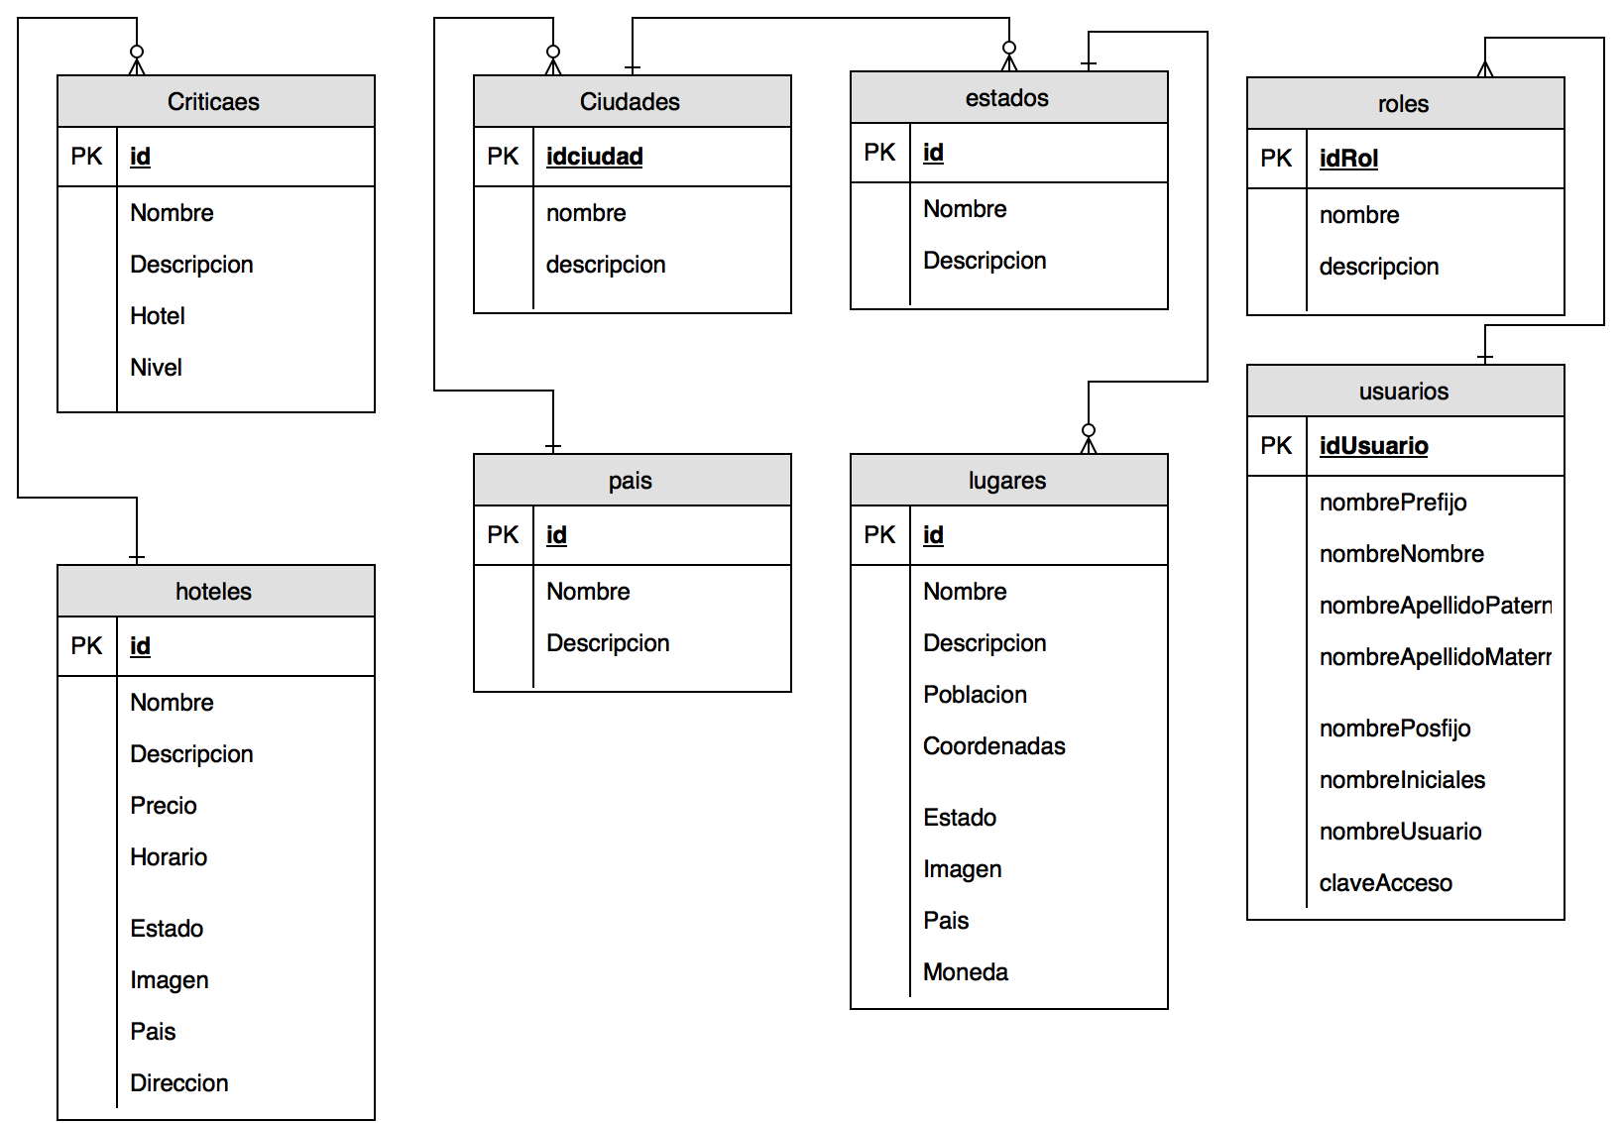

## 

## 

## 

## Diagrama de clases (anexo en la raíz de la carpeta)

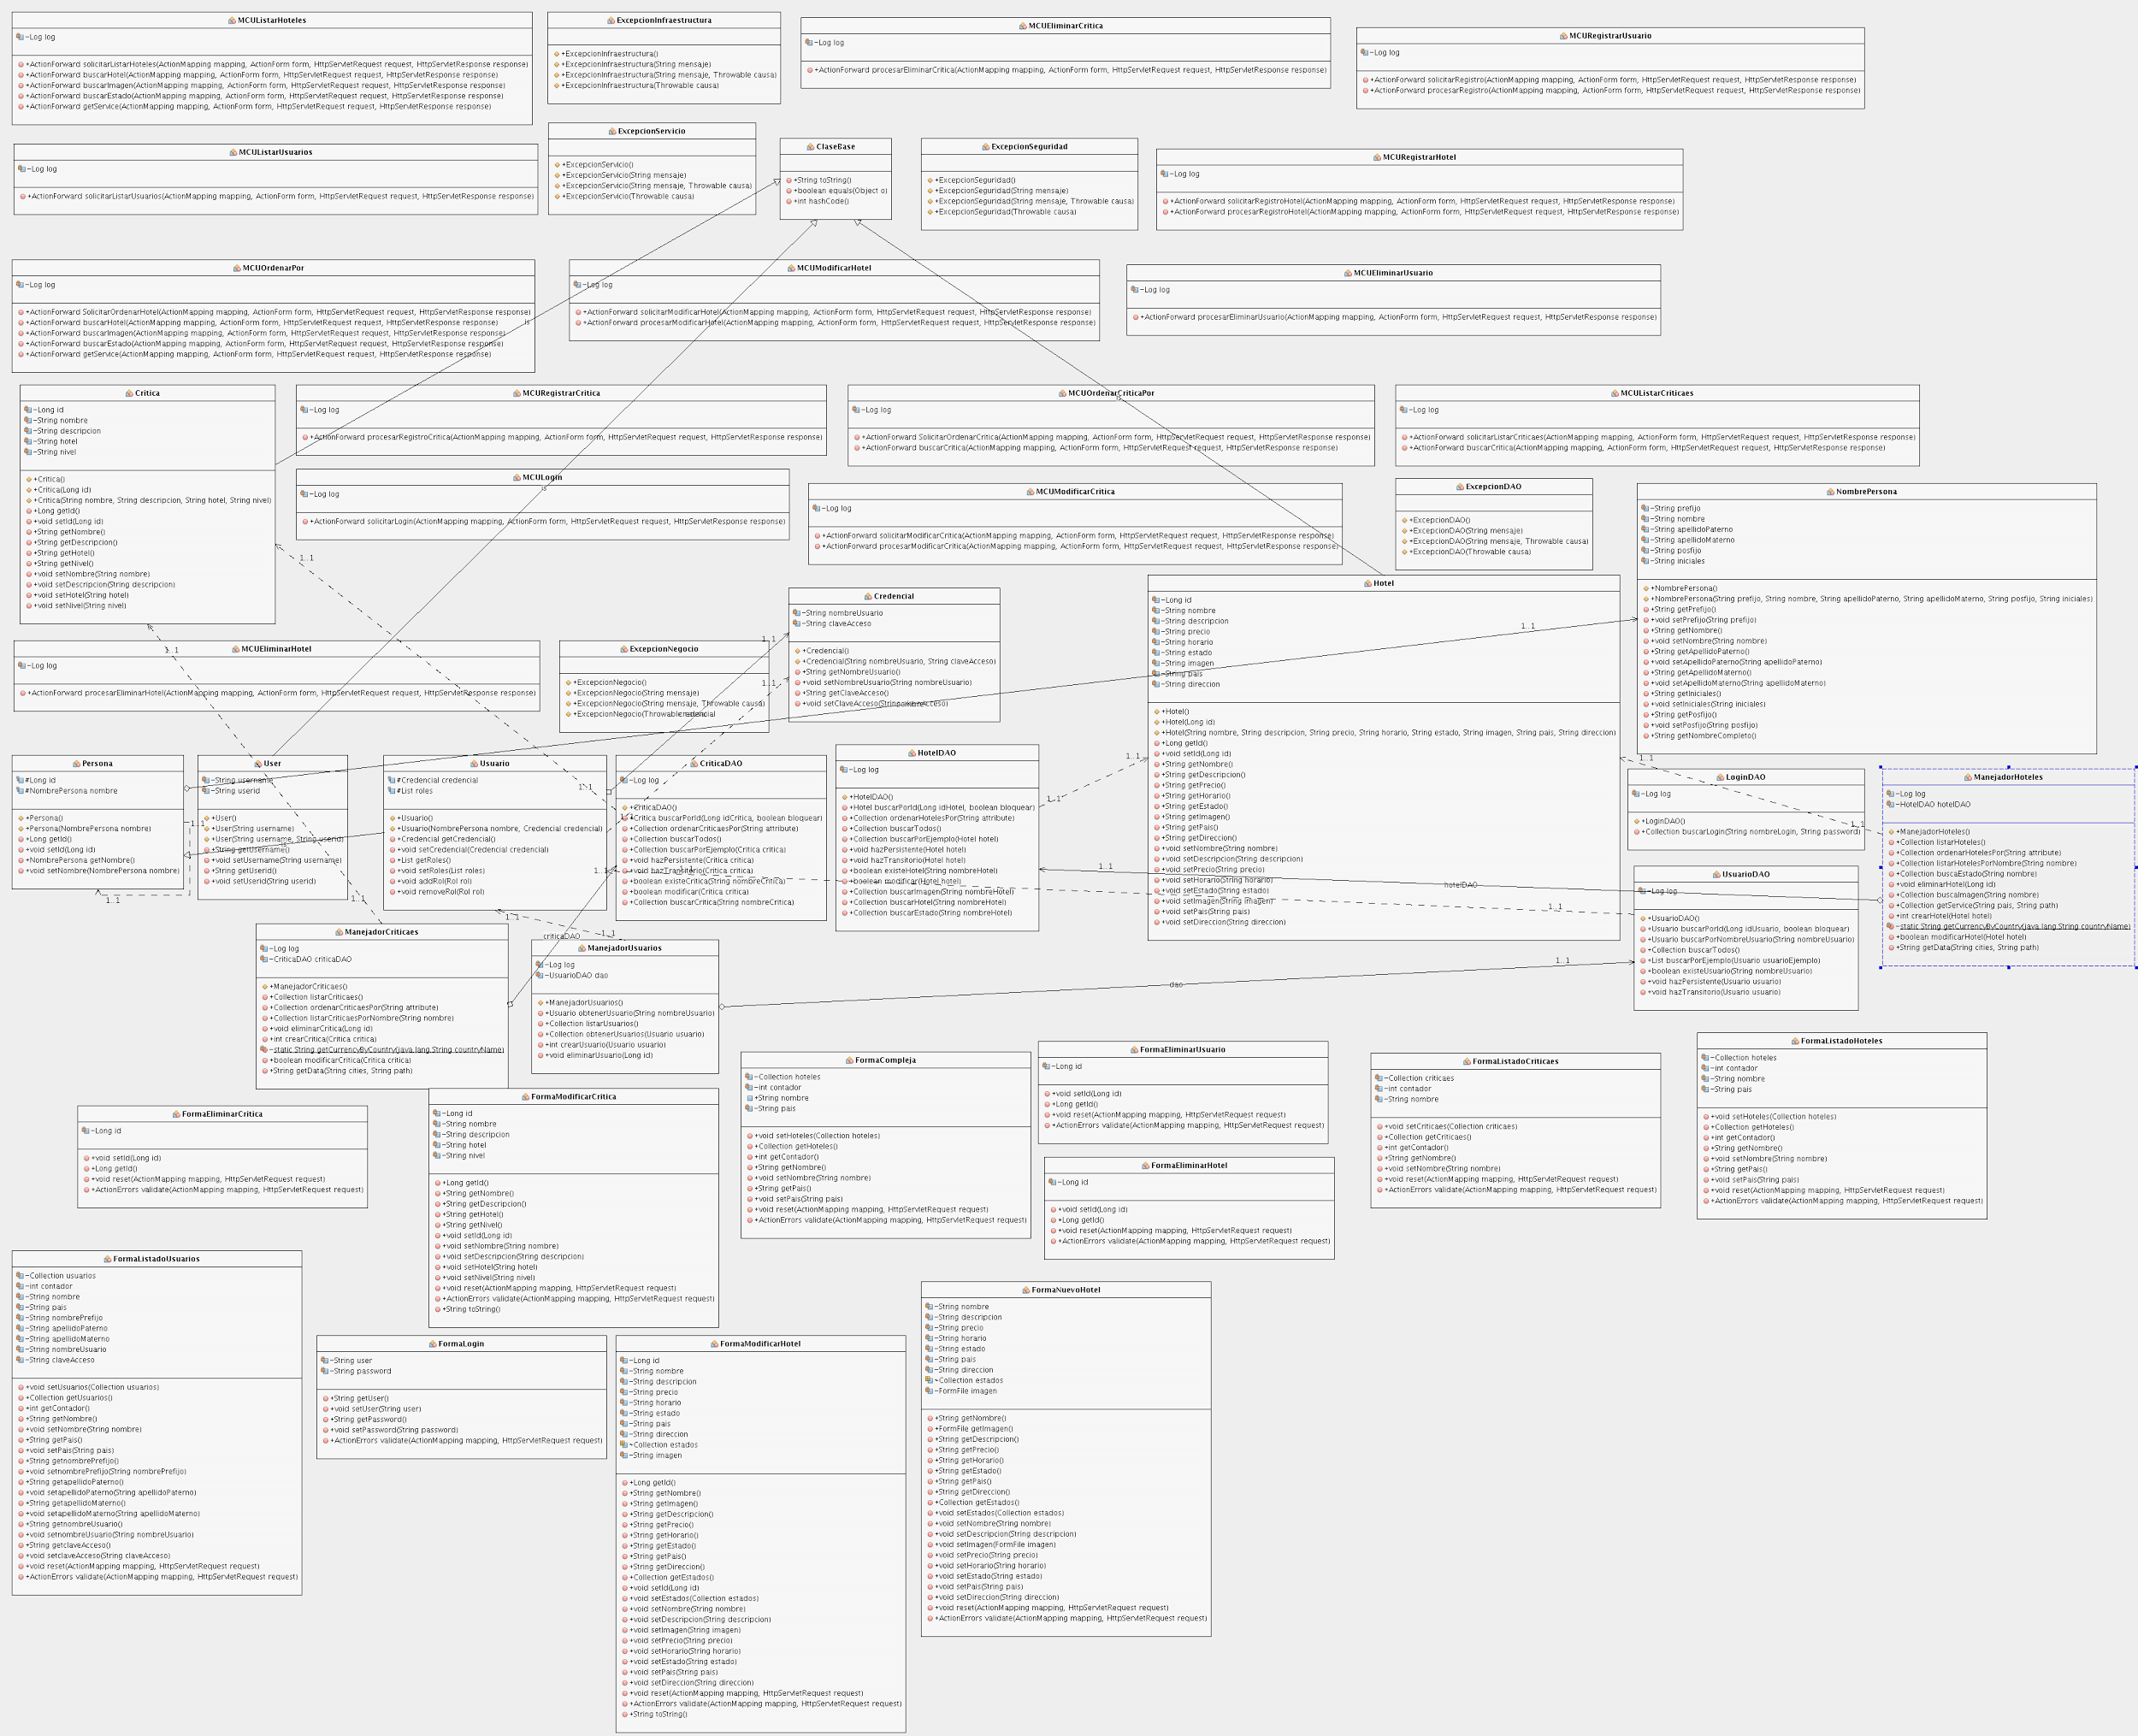

## 

## 

## Diagrama de secuencias de las opciones generadas por el equipo

## 

Agregar



## 

## Modificar

## 

## 

## 

## 

## 

## 

## 

## 

## 

## 

## 

## 

## Listar

## 

## 

## Eliminar

## 

## 

## 

## Código Documentado

La documentación completa del proyecto se encuentra alojada en :

[/docs](https://github.com/andres002/MantenimientoSistemas2/tree/master/docs)/api

Se empleó el uso de JavaDoc para definir y detallar los archivos.